|  |  |
| --- | --- |
|  |  |

***Спортивный клуб КГЭУ насчитывает в себе более 30 секций по различным видам спорта. В составе сборных команд занимаются около 400 студентов очного отделения с квалификацией начиная от 1 разряда до мастера спорта международного класса. Наша ВУЗ стабильно находится в тройке сильнейших команд в зачете Спартакиады ВУЗов студентов Республики Татарстан. Тренерский состав по своему подбору является одним из лучших на сегодняшний день. Сильнейшими сторонами до сегодняшнего дня были игровые виды спорта и борьба, но и спортсмены других видов громко заявляют о себе. Преподаватели и сотрудники КГЭУ во главе с Ректором Абдуллазяновым Эдвардом Юнусовичем также активно выступают на соревнованиях различного уровня. О недавних достижениях говорит следующий отчет:***

1. **8-10 октября в КГЭУ прошёл традиционный турнир памяти Ильдуса Тухватулина по баскетболу.**

Турнир проходит уже 31 раз, традиционно в нем принимают участие мужские и женские команды вузов Казани.

В этом году по итогам двух дней среди женских команд 1 место заняла команда КГЭУ, 2 место - КНИТУ-КХТИ. Среди мужских команд первыми стали ребята из КГЭУ, 2 место заняла команда КГАУ, 3 место досталось команде КГАСУ.

Турнир памяти И. Тухватуллина является уникальным по традициям в городе Казани, и именно поэтому заслуживает особого внимания.

Ильдус Тухватуллин - баскетбольный тренер, судья международной категории, член судейской коллегии СССР. На протяжении долгих лет успешно участвовал в судействе баскетбольных матчей международного уровня. Кроме того Ильдус Тухватуллин успел добиться высоких результатов на должности тренера. Он долгое время преподавал и тренировал студентов в Казанском государственном энергетическом университете, для нескольких поколений был любимым преподавателем по физвоспитанию и тренером по баскетболу.

1. **18 октября 2019 года в Республиканском центре спортивно-патриотической и допризывной подготовки молодежи «Патриот» проводилась Спартакиада по военно-прикладным видам спорта среди студентов высших учебных заведений Республики Татарстан.**

В программу Спартакиады входило пять видов.

Студенты Казанского Государственного энергетического университета в этих соревнованиях выступили очень хорошо. В трех видах программы (стрелковая дуэль, снаряжение магазина АК-74, неполная разборка и сборка автомата АК-74) заняли 1-е место, а  в подтягивании и военно-тактической игре – 2-е место. В общекомандном зачете наши студенты уверенно заняли 1-е место.

В личном первенстве отличились: Шахаев Артур занял 1-е место в снаряжении магазина АК-74 и неполной разборке и сборке автомата АК-74,  Бесчастный Виктор занял 2-е место в снаряжении магазина АК-74, Шарло Роман занял 3-е место в неполной разборке и сборке автомата АК-74, а студентам Ланину Илье, Фахерлегаянову Рустему и Шайдуллину Вадиму немного не хватило мастерства войти в призеры. Хочется отметить, что сборная команда университета выиграла все дуэли  в стрелковой дуэли.

1. **19 октября прошли соревнования по легкоатлетическому кроссу. Сборная КГЭУ заняла 2 место в зачете Спартакиады вузов РТ 2019-2020 учебного года.**

Команда КГЭУ (Фазыл Хусаенов, Тимур Бикулов, Андрей Бородин, Илья Камаев, Дмитрий Ефимов, Анастасия Утяганова, Людмила Ильина, Татьяна Богомолова, Светлана Дударева, Ольга Коромыслова) заняла 2 место, уступив лишь спортсменам Поволжской академии физкультуры, спорта и туризма. 3 место - КФУ, 4 - КГАСУ,  5 - КНИТУ-КХТИ, 6 - КНИТУ-КАИ, 7 - КГМУ.

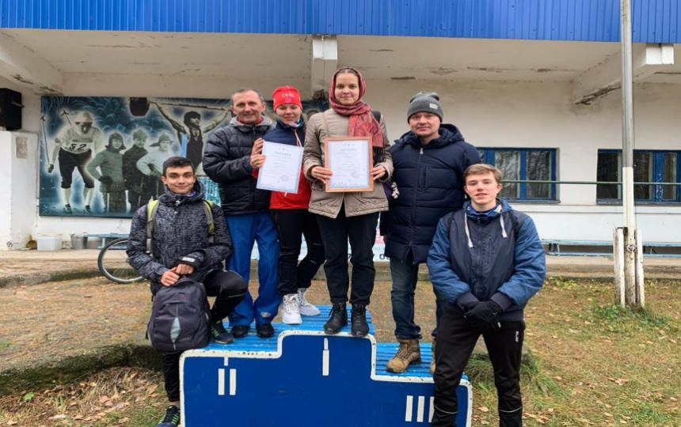

1. **Сборная КГЭУ по спортивной борьбе заняла 2 место в зачет Спартакиады вузов Республики Татарстан, оставив позади такие вузы как КГАСУ, КФУ, КНИТУ-КХТИ. Завоевав в 13 из 17 пьедесталов.**

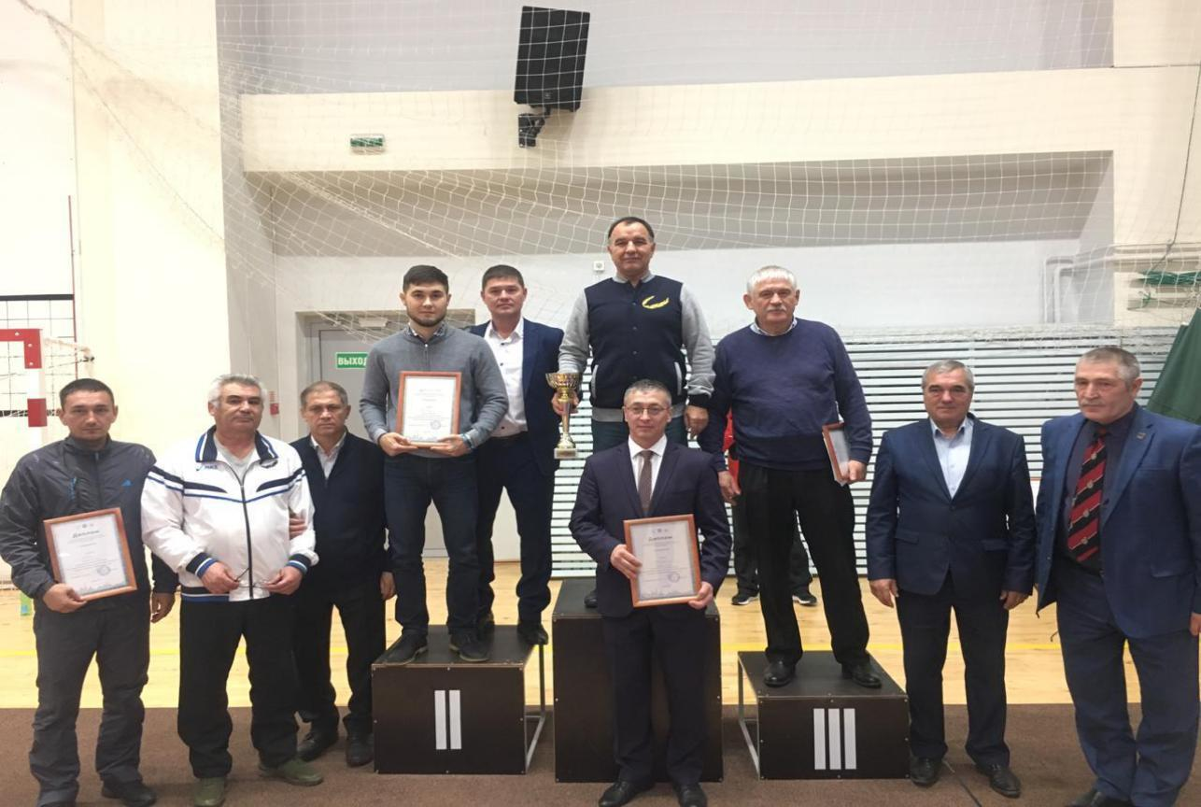

Женская борьба:

3 место - Александрова Екатерина 53кг

3 место - Исмагилова Инзиля 76 кг

2 место -Ангелина Кунавина 62 кг

1 место -Подкина Мария 68 кг

⠀Греко-римская:

2 место - Беспалов Станислав 60 кг

1 место - Хамитов Алинур 67 кг

1 место -Хаертдинов Альберт 87кг

3 место - Хаттаев Али 97 кг

1 место - Кафланов Максум 130 кг

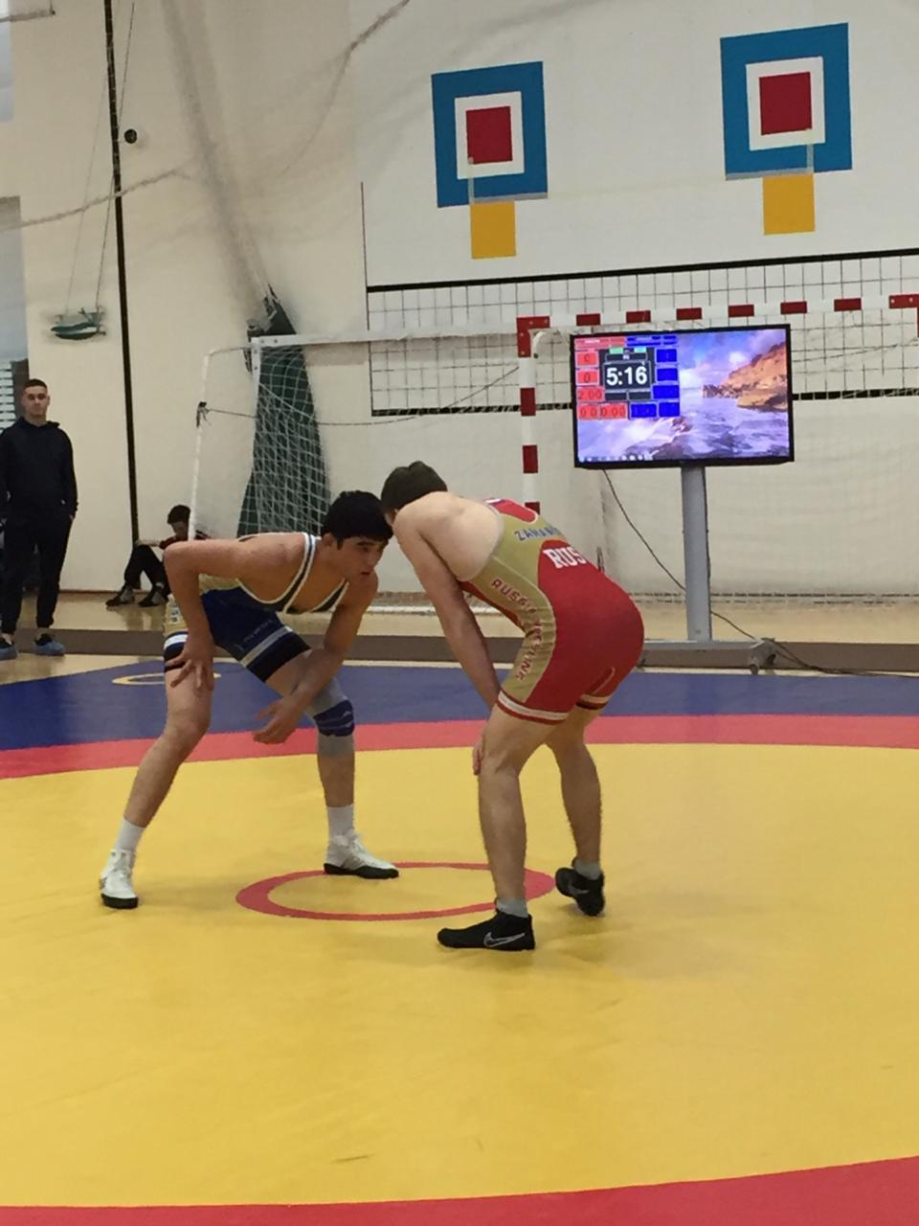

**Вольная борьба**

**1 место - Магомедов Магомед 65 кг**

**1 место - Заманов Мансур 86кг**

**3 место - Гилязов Булат 57 кг**

**3 место - Галиев Ренат 125**

1. **Команда КГЭУ заняла 2 место среди вузов первой группы в соревнованиях по шахматам в зачет Спартакиады вузов Республики Татарстан.**

Традиционно конец осени – разгар Спартакиады вузов Республики Татарстан. 19 и 20 ноября на базе Центральной СДЮШШОР им. Р.Г. Нежметдинова прошли соревнования по шахматам.

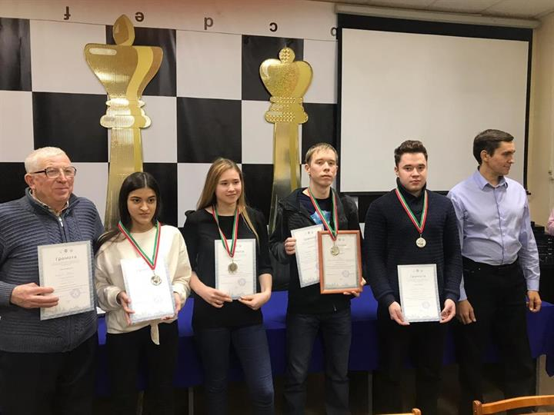

1. **20 декабря в Москве прошел Третий Всероссийский лично-командный турнир по бильярду «Кубок Энергетика».**

Он был учрежден в 2017 году по инициативе председателя комитета Государственной Думы по энергетике, президента Федерации бильярдного спорта России Павла Завального при активном участии и поддержке Министерства энергетики РФ.

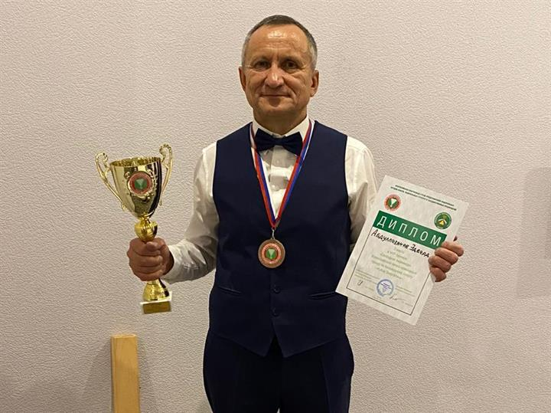

1. **В конце года в Казани прошли два крупных соревнования по лёгкой атлетике среди ветеранов.**

14-15 декабря Казань принимала "Матч Четырёх", среди сборных команд городов Москвы, Санкт-Петербурга, Республики Татарстан и сборной России. 20-22 декабря прошел Чемпионат Республики Татарстан. В этих соревнованиях успешно выступили и спортсмены-ветераны лёгкой атлетики КГЭУ. Чемпионами Республики стали профессор кафедры ТОТ Ф.Г. Халитов в беге на 60 метров, ст. преподаватель кафедры ФВ А.Г. Хайруллин в прыжках в высоту, ст. преподаватель кафедры ЭТКС О.А. Филина в беге на 60 метров. Наши спортсмены внесли существенный вклад во второе место команды Татарстана на "Матче Четырёх", уступив лишь сборной России. Сборная Татарстана заняла почётное 2 место, опередив Москву и уступив только сборной России.

1 место - сборная России

2 место - сборная Татарстана

3 место -  сборная Москвы

4 место - С -Петербург

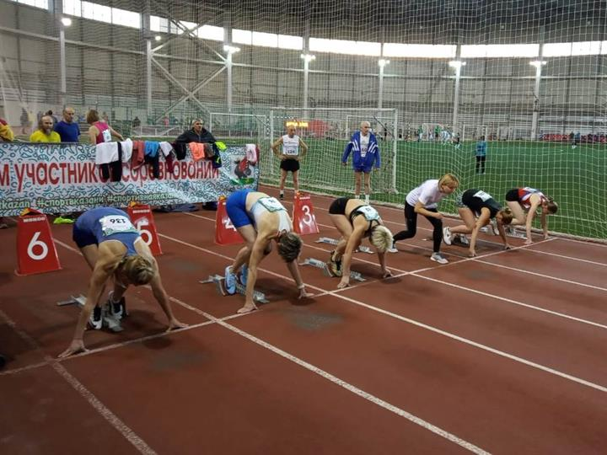

1. **3 февраля на лыжной базе в поселке Чебакса прошли соревнования по лыжным гонкам, которые стали предпоследним видом программы Декады «За ЗОЖ-2020! Зимние каникулы!»**

На старт вышли 56 научно-педагогических работников и сотрудников вузов Республики Татарстан. В соревнования принял участие ректор КГЭУ Эдвард Абдуллазянов.

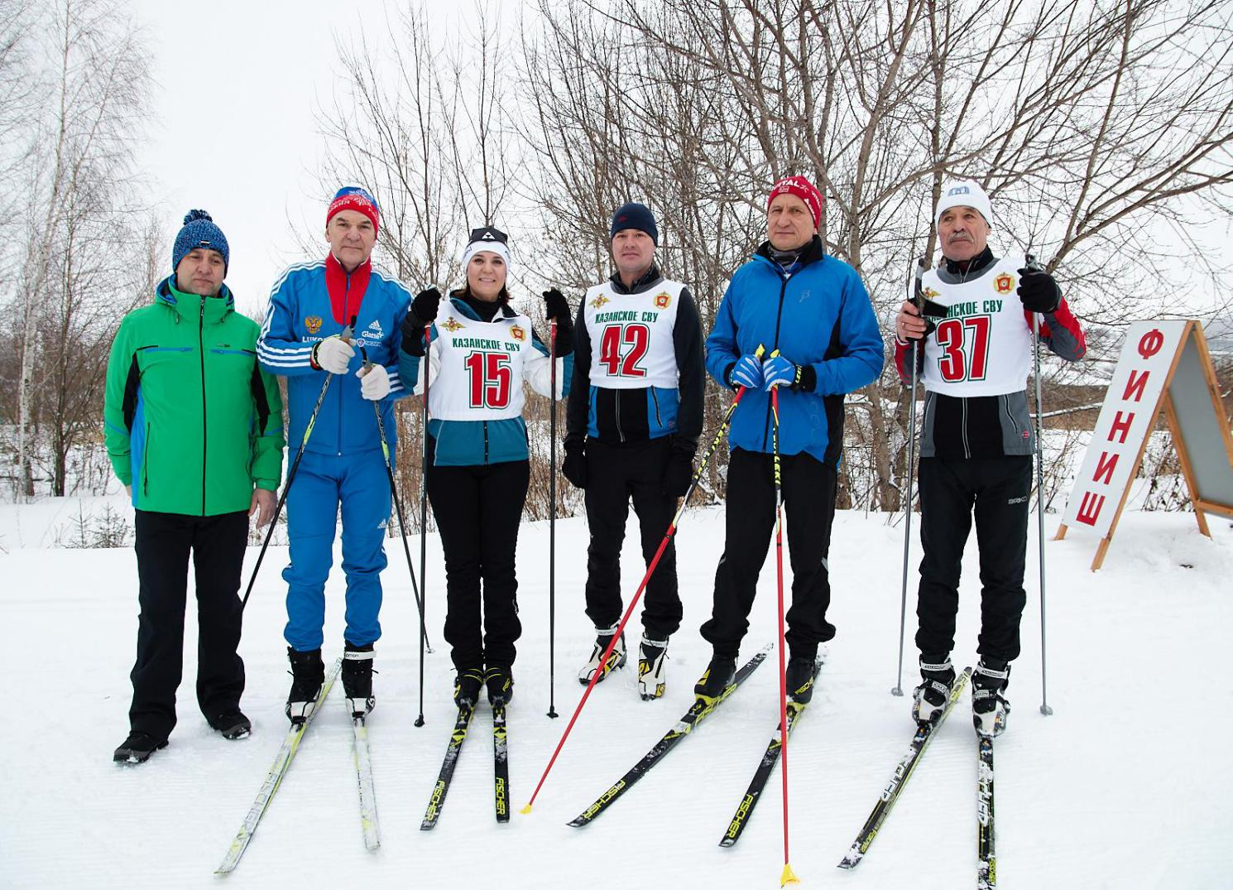

Женщинам предстояло преодолеть 2 км свободным стилем, для мужчин дистанция составила 3 км.

Среди вузов первой группы бронзовые медали у сборной КГЭУ.

1. **20 февраля в КГЭУ состоялась VI ежегодная военно-патриотическая игра «Защитник Отечества», приуроченная ко Дню защитника Отечества.**

Мероприятие проходило в актовом и спортивном залах КГЭУ. Открыл соревнования главнокомандующий доцент кафедры Физвоспитания, полковник Сергей Васильевич Севодин.

В качестве судей на мероприятии выступили: доцент кафедры Физвоспитания, полковник Севодин Сергей Васильевич, старший преподаватель кафедры Физвоспитания, подполковник Альберт Гадильевич Хайруллин, педагог-психолог УВСР, куратор ССБ Дина Иосифовна Дергунова, заведующий лабораторией Электротехнические системы и сети, майор Равиль Мансурович Гиматов, заведующий лабораторией Электроснабжение промышленных предприятий, майор Виктор Евгеньевич Совин, директор студенческого клуба Яна Вилевна Бариева.

 За право быть первыми сражались девять команд. Противоборство шло два часа, а конкурсы были самые разные:

1 станция - «Рота, подъем!», в котором участники должны были за ограниченное время заправить постель и надеть военную форму

2 станция - «Мозговая атака» - участники отвечали на интеллектуальные вопросы;

3 станция - «Минное поле» - команда должна была найти нужную тропу и не попасться на мины

4 станция - «Газовая атака», в котором участники должны были надеть и снять противогаз в течение установленного времени;

5 станция - «Перед боем», в котором участники должны были разобрать и собрать автомат на время;

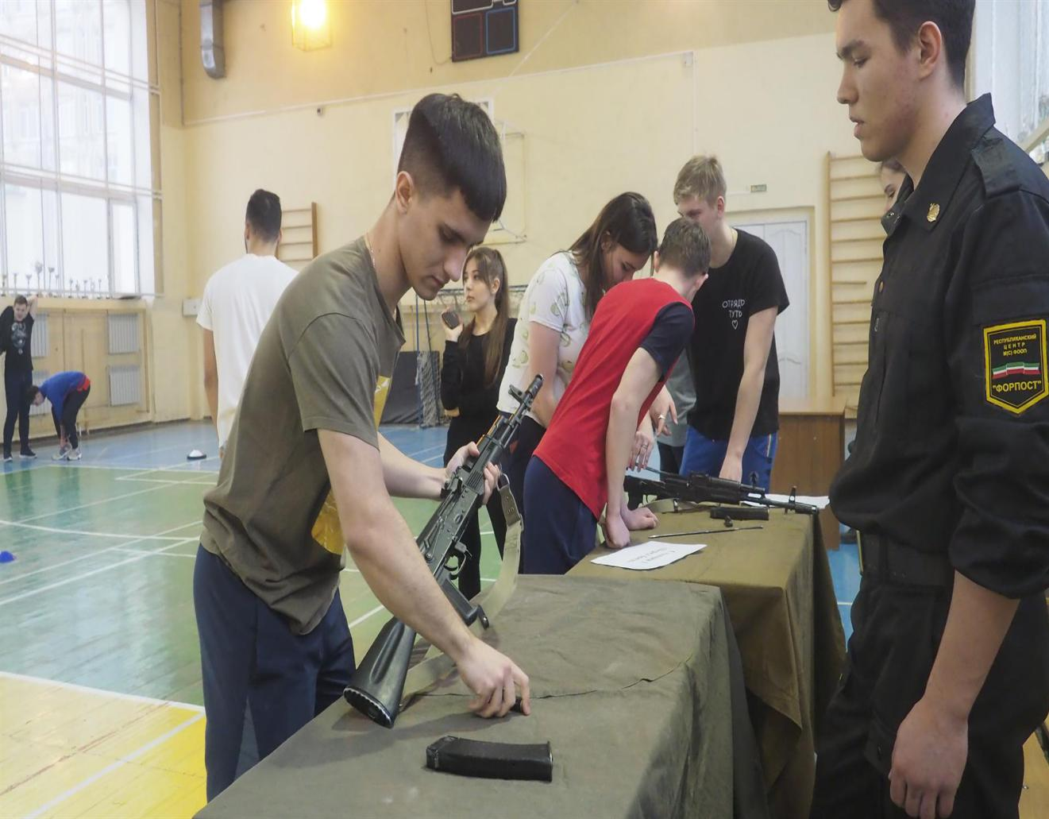

6 станция - «Творческая!», участники продемонстрировали свои творческие способности.

7 станция - «Снаряжение», в котором участники должны были разобрать и собрать магазин;

8 станция - «ГТО. Спорт-здоровье» - сдача норм ГТО.

9 станция – «Письмо ветерану» - участники присоединились к Всероссийской акции #ПисьмоПобеды, написав письма с благодарностями и пожеланиями ветеранам Великой Отечественной войны

 После прохождения всей «полосы препятствий» и общего построения были подведены итоги. Первое место в военно-патриотической игре заняла сборная команда от Студенческого трудового отряда - «141 стрелковая дивизии», второе место – сборная  команда студенческого спортивного клуба - «ССК», третье место – сборная команда волонтерского центра «Разведотряд».  Всем командам, занявшим призовые места, были вручены памятные дипломы и призы. Участники, показавшие самые лучшие результаты в каждом из конкурсов, также были награждены именными дипломами.

1. **23 февраля завершились соревнования по фитнес-аэробике в зачет Спартакиады образовательных организаций высшего образования РТ по фитнес-аэробике 20219/2020 учебного года.**

В этом году в мероприятии приняло участие 25 студенческих команд 240 спортсменов из 6 крупных и 2 малых вузов Республики. Соревнования проходили по пяти дисциплинам: степ, аэробика, аэробика 5 человек, хип-хоп (малая группа), хип-хоп (большая группа). Команда КГЭУ заняла 1 место в дисциплине хип-хоп (малая группа); 2 место в дисциплине хип-хоп (большая группа); 2 место в дисциплине Аэробика 5 человек; 4 место в дисциплине Аэробика; 5 место в дисциплине Степ-Аэробика. По итогам соревнований сборная КГЭУ заняла 2 общекомандное место.

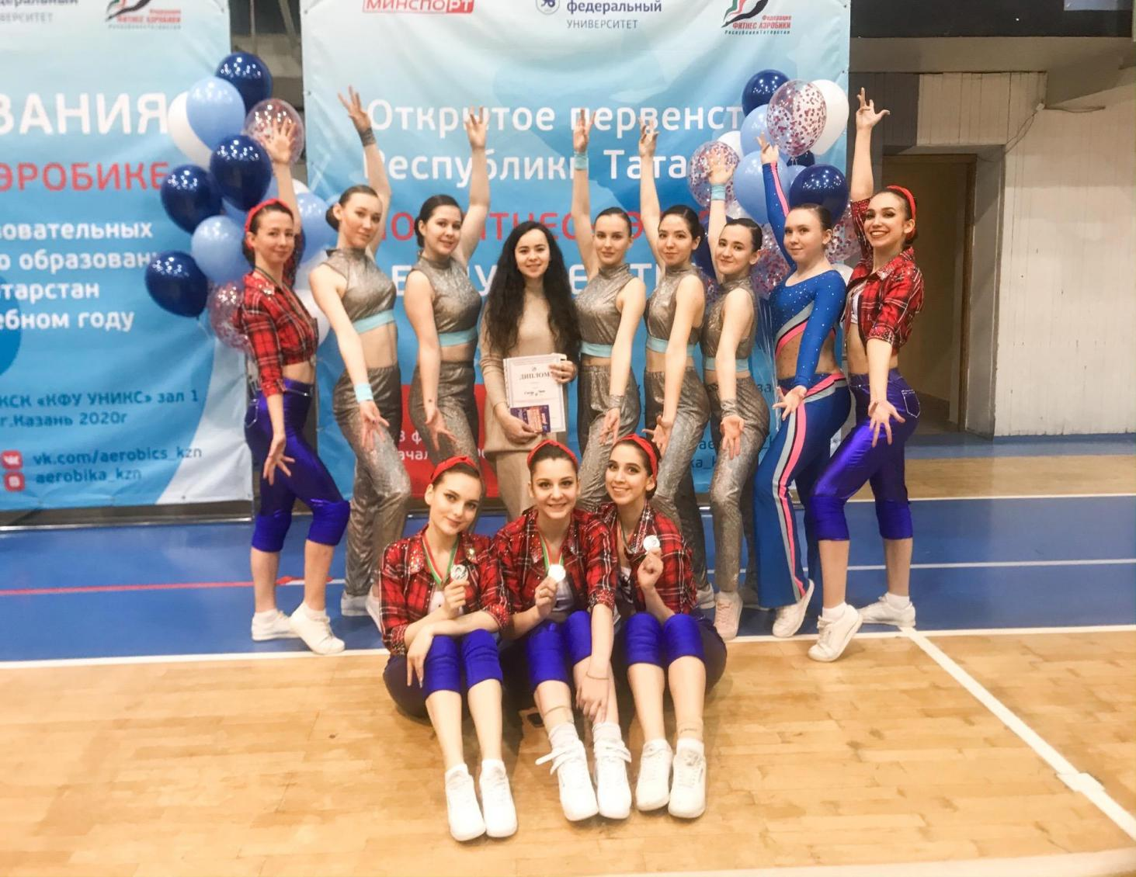

В данный момент команды усиленно готовятся к важнейшим соревнованиям - стартам Приволжского федерального округа, которые пройдут 7-8 марта. Цель данных состязаний - отбор сильнейших команд на чемпионат России.

1. **С 29 февраля по 1 марта в посёлке Чебакса прошли соревнования по лыжным гонкам в зачет Спартакиады вузов Республики Татарстан.**

Сборная команда КГЭУ по лыжным гонкам под руководством тренера-преподавателя Ильгизара Гаязовича Сазгетдинова заняла второе место, обыграв команды КФУ и КГАСУ.

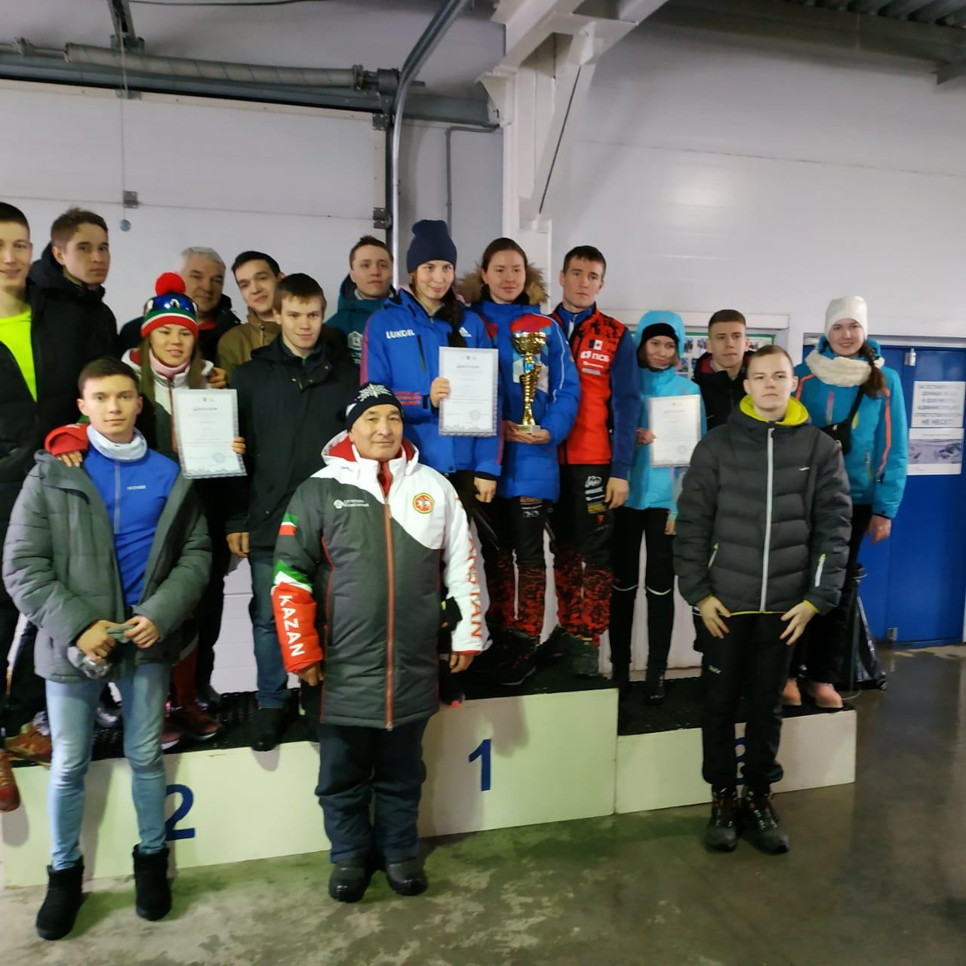

Состав команды студентов: Утяганова Анастасия, Юсупов Ильмир, Сокольская Ульяна, Камаев Илья, Гадеев Булат, Барлев Николай, Шайхутдинова Диляра, Самохвалова Кристина, Гайниев Алмаз, Муллаянов Ильмир.

1. **11 марта прошла Спартакиада вузов по спортивному ориентированию на лыжах в Горкинско-Ометьевском лесу.**

Команда Энергоуниверситета заняла 3 призовое место.

Команду представили:

Сокольская Ульяна, гр. ПМ-1-19, Ильина Людмила, гр. ПМД-1-16, Самохвалова Кристина, гр. ПМД-1-17, Шайхутдинова Диляра, гр.ТТ-7-19, Бикулов Тимур, гр. ПИ-1-16, Барлев Николай, гр.ЭН-2-18, Юсупов Ильмир, гр.ЭХПм-1-18, Камаев Илья, гр. ЭМК-1-16,

Гайниев Алмаз, гр. ЭЭ-3-18, Бородин Андрей, гр. ТТ-1-18.

Студентам предстояло найти 13 контрольных пунктов, установленных в лесу. Дистанция составила около 4-х километров на лыжах. Среди девушек золото завоевала студентка КГЭУ Ульяна Сокольская, КМС по спортивному ориентированию. Лучшим среди мужчин из студентов КГЭУ стал мастер спорта Тимур Бикулов, показав 6 результат.

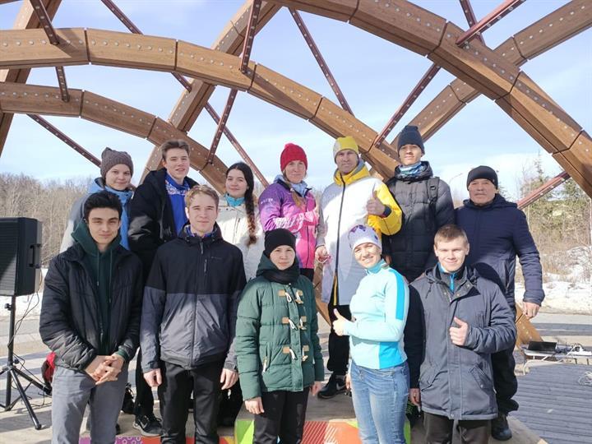

1. **18 марта в центре Бокса и настольного тенниса прошли соревнования по настольному теннису в рамках спартакиады студентов ВУЗов РТ где команда КГЭУ заняла третье общекомандное место.**

По итогам 16 прошедших видов Студенческой Спартакиады ВУЗов Республики Татарстан, при помощи слаженной работы тренерского состава и спортсменов спортивного клуба, команда КГЭУ уверенно занимает 3 место. Во второй половине будет подведен итог по игровым видам спорта: волейбол, футбол, баскетбол, гандбол и регби. Спортсмены этих видов традиционно занимают призовые места.